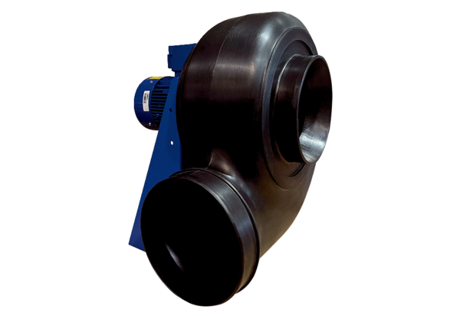Центробежный вентилятор GRK R 63/6 D ExКомплект поставки: 1 штукАссортимент: C
Номер артикула: 0073.0461Изготовитель: MAICO

